Инструкция по установке режущей системы «Шумахер» на косилку КСН - 2.1

Для выполнения работ потребуется:  
-    малая шлифовальная машина;  
-    Дрель (лучше тихоходная);  
-    Гаечные ключи.

1.    Работа начинается с монтажа пальцев и пластин трения. Толщина бруса составляет 11 мм, устанавливаем пластины трения 6 мм., для того чтобы спинка ножа при работе косилки ходила по пластинам трения, а не по брусу. Для этого размера устанавливаем противорежущие пальцы 17 мм.

2.    Со стороны привода для свободного прохождения планки головки ножа, устанавливаются два двойных усиленных открытых пальца (фото №1), затем двойные закрытые пальцы. Последним устанавливается тройной закрытый палец. Нож производства «Gebr.Schumacher», сборный состоит из головки ножа, спинки ножа по 2,4м. Общая длина спинки ножа зависит от длины бруса косилки и отрезается на месте. Головка ножа крепится к спинке ножа болтами 6*18, а сегменты специальным зубчатым болтом 6*16 и фланцеdой гайкой М6.

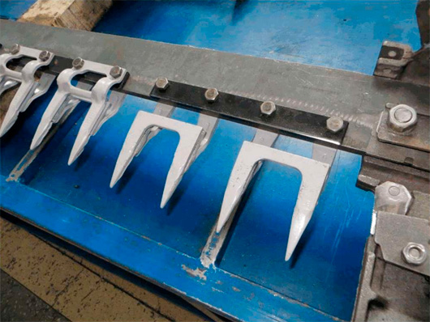  
Фото№ 1

3. В головке ножа рассверливаем отверстия сверлом 10 мм на высоту 6.5 мм для запрессовочной гайки М6, на которую будут крепиться спинка ножа и сегменты (фото №2, №3).

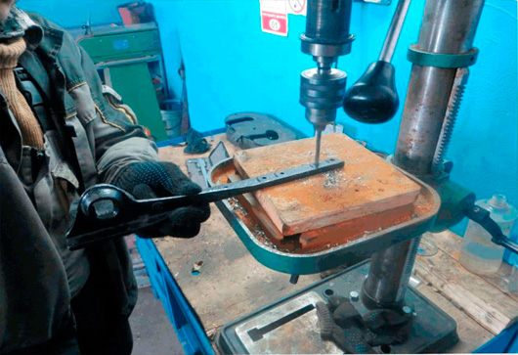  
Фото№ 2

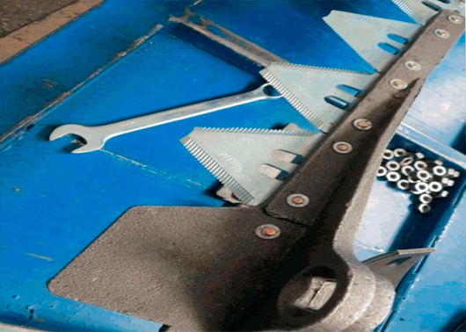  
Фото№ 3

Со стороны головки ножа первые два сегмента устанавливаются насечкой вверх. В конце ножа устанавливается зачисточный сегмент.

4. На внутреннем башмаке косилки ставим две противорежущие пластины, а под них подкладку (фото №4), которые крепим к башмаку клепками диаметром 5 мм (фото №5).  
   
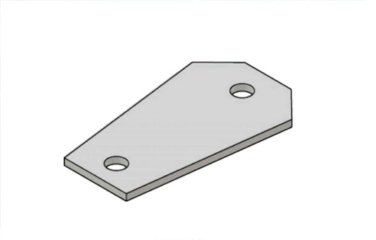  
Фото №4

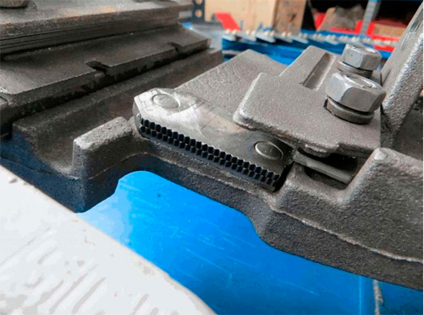  
   
Фото №5

5. Снимаем верхнюю поверхность наружного башмака шлифмашиной на 3 мм. в месте, где будут крепиться противорежущие пластины (фото № 6). Затем между двумя пластинами устанавливаем подкладку и сверлим дополнительное отверстие диаметром 5 мм. На верхней пластине срезаем направляющий носик, после чего клепаем между собой и к башмаку (фото №7).  
   
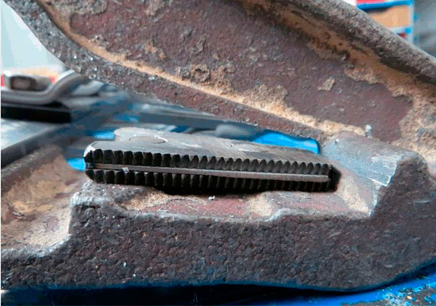  
Фото №6

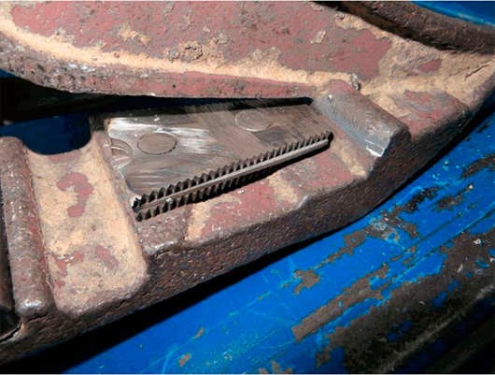   
Фото №7

6. Под переднюю направляющую головки ножа внутреннего башмака косилки подкладываем регулировочную пластину (фото №8), а под заднюю направляющую - пластину трения (фото №9).

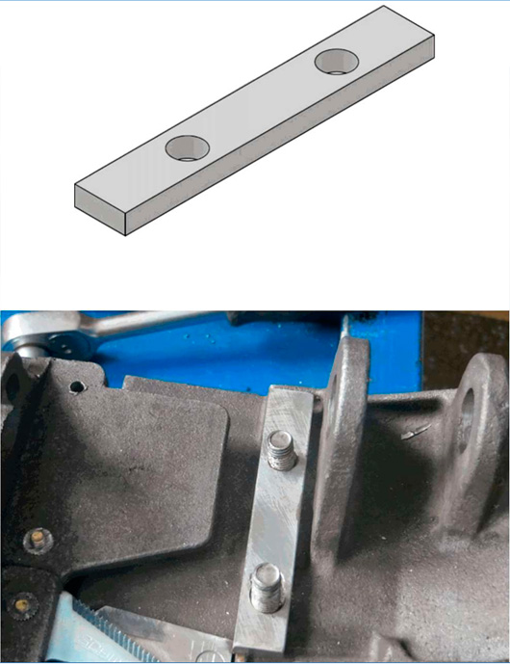   
  
Фото №8

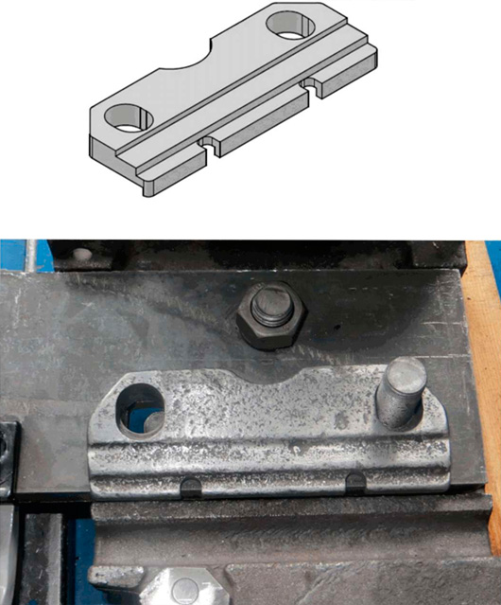

Фото №9

7. Вставляем нож со стороны внутреннего башмака. Ставим на место переднюю и заднюю направляющие и затягиваем болты. Если головку ножа зажимает, то под направляющие подкладываем 1 мм регулировочные пластины (фото №10).  
   
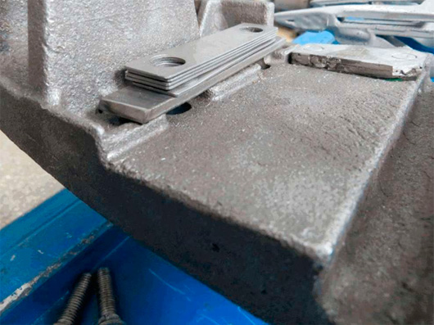  
Фото №10

8. Вся система готова к работе. Перед первым испытанием рекомендуется режущий механизм слегка смазать отработанным маслом.

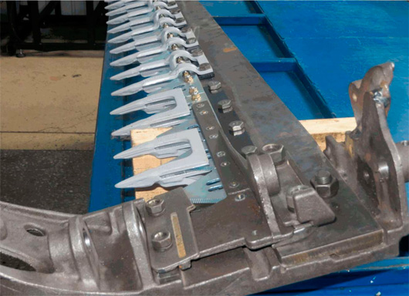   
Фото №11

В случае возникновения вопросов обращаться по телефону: **+7 918-125-62-04** или в техподдержку на нашем сайте: **www.vishnya-krd.ru** по форме обратной связи, либо онлайн через **JivoSite**. (в правом нижнем углу).